# 【街区动态】南苑社区开展“爱心传递，关爱老人”端午节志愿服务活动

[沙尔呼热街道](javascript:void(0);) 2024-06-07 15:30 内蒙古

粽叶飘香时，端午佳节至，为弘扬中华民族传统文化，6月7日上午，南苑社区联合霍林郭勒德亨仁厚康养中心、邮政储蓄、沙尔呼热派出所共同开展“爱心传递，关爱老人”志愿服务活动。

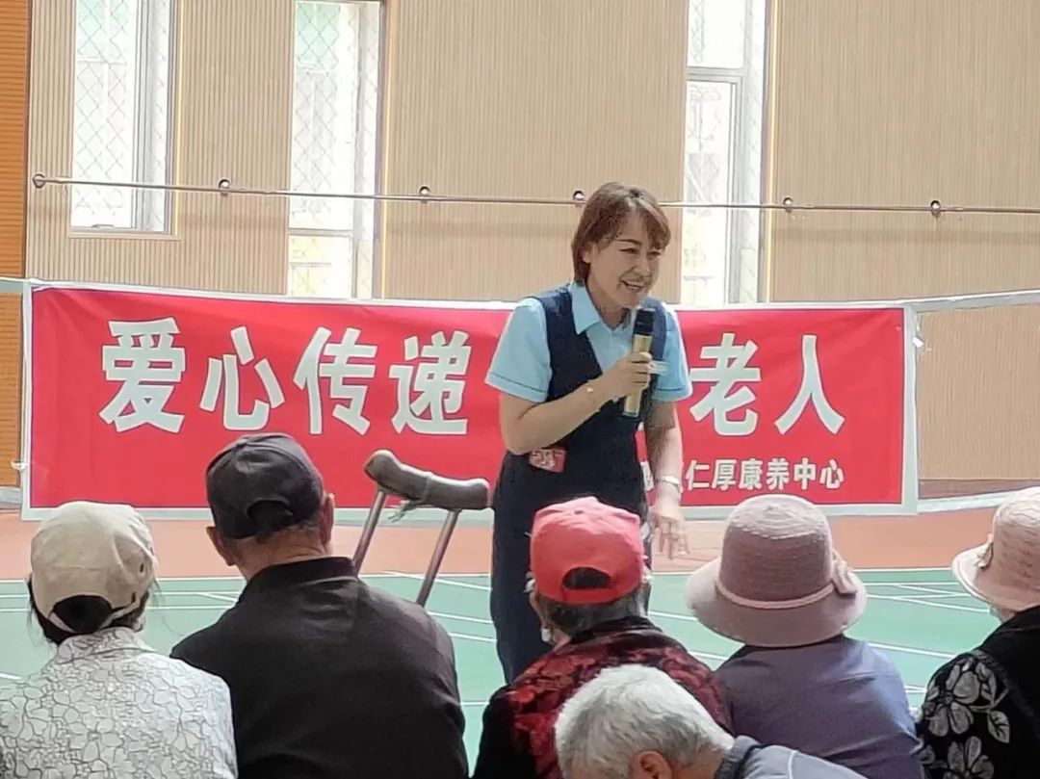

活动现场，康养中心志愿者为前来参加活动的群众讲授健康保健知识，并为老人们进行免费的义诊服务，耐心细致地为他们问诊、测血糖、量血压、并详细询问身体健康情况，指导他们如何科学饮食，防治慢性病，同时还为部分老人开展了理发志愿服务；另外，邮政储蓄、沙尔呼热派出所同志还为老人们讲授防诈骗知识，最大限度提高了他们对诈骗知识的知晓率，进一步增强了他们识别虚假信息、防范网络诈骗的能力和水平。活动现场氛围热烈，活跃有序，互动中不断涌来阵阵掌声。活动结束时，南苑社区还为前来参加活动的老人发放了端午节祝福包，让大家在活动中提前感受到了端午节的浓厚氛围。

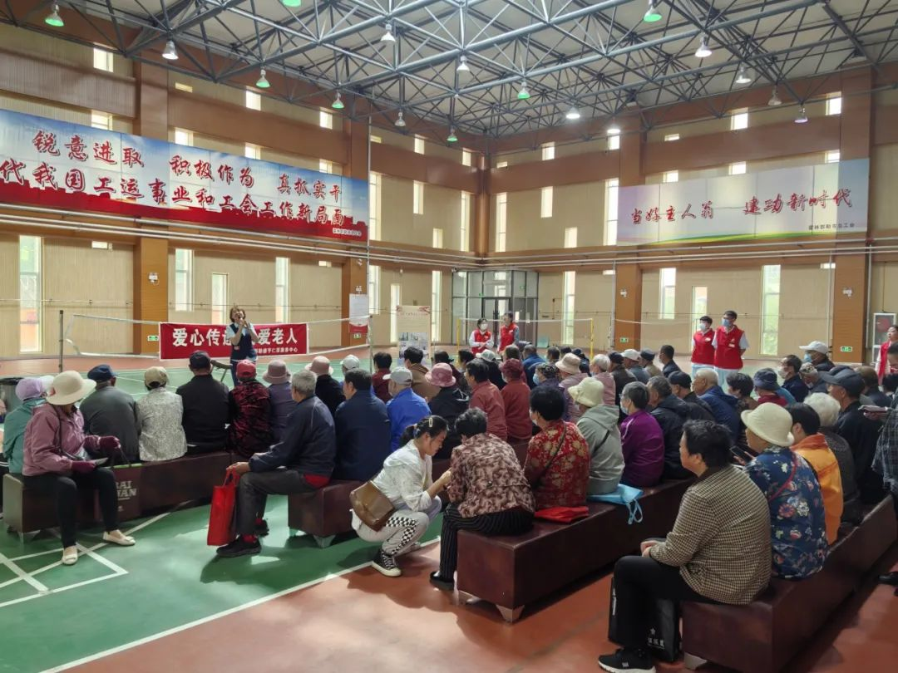

此次端午节志愿服务活动，共有20余名志愿者参加，受益群众达100余人次，其中60周岁以上老人达80人，不仅弘扬了中华优秀传统文化，同时也提升了辖区居民特别是老年人健康意识和生活质量。下一步，南苑社区将秉承全心全意为人民服务宗旨，持续开展有温度，有深度的志愿服务活动，不断提升辖区居民幸福指数